Witajcie kochani
Przesyłam kolejne prace.
- Wydrukuj i uzupełnij. Jeżeli nie możesz wydrukować to przepisz zadanie do zeszytu.

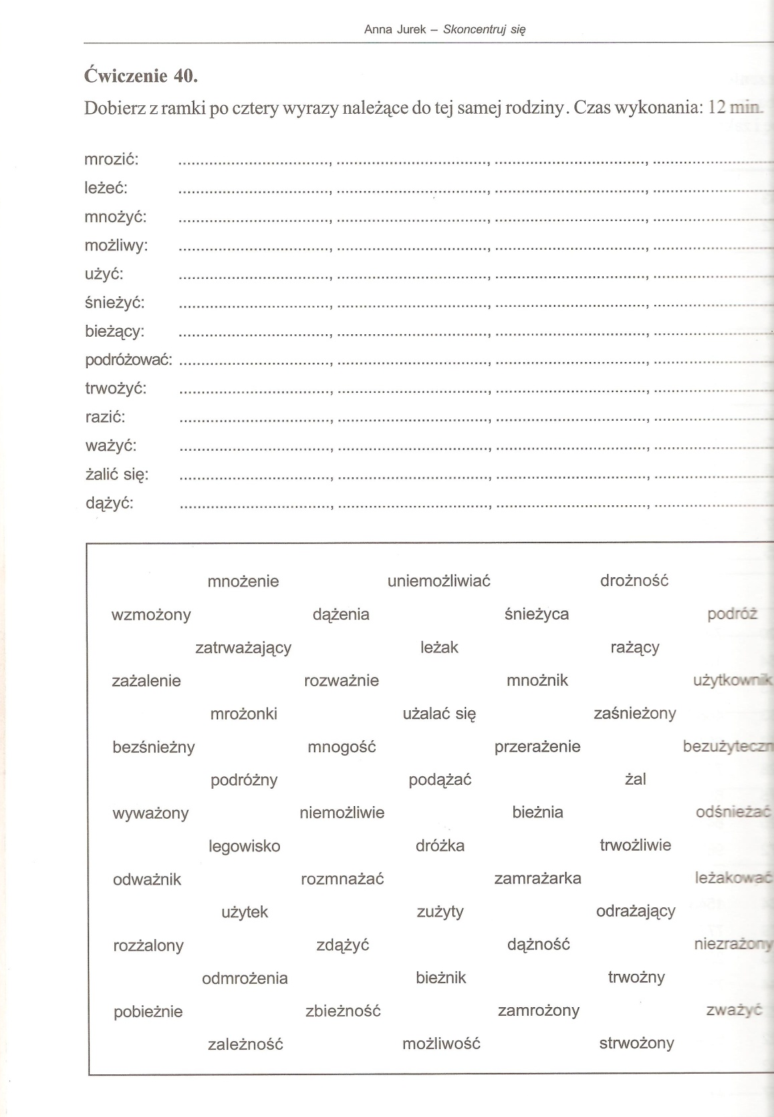
- Wydrukuj. Połącz punkty. Co przedstawia rysunek?
Jeżeli nie możesz wydrukować spróbuj zrobić zadanie na kartce w kratce. Wtedy to zadanie będzie wymagało od Ciebie wykazania się pomysłowością.
Nie poddawaj się!

